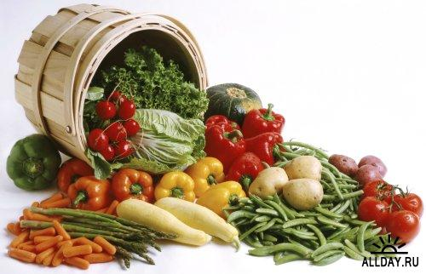
Рекомендуемые
объёмы порций для детей
(граммов на одного ребёнка)
Возраст детей  Наименование блюд | Вес (г)
 | От 1,5 до 3-х лет | От 3-х до 7-ми лет
Завтрак:
Каша, овощное блюдо | 120-200 | 200-250
Яичное блюдо | 40-80 | 80-100
Творожное блюдо | 70-120 | 120-150
Мясное, рыбное блюдо | 50-70 | 70-80
Салат овощной | 30-45 | 60
Какао,чай,молоко и т.п. | 150-180 | 180-200
2-ой завтрак:
Молоко,кефир,йогурт, сок | 150 | 160-200
Печенье (вафли, пряники) | 15-25 | 20-30
Обед:
Салат,закуска | 30-50 | 60
Первое блюдо | 150-200 | 250
Блюдо из мяса,рыбы,птицы | 50-70 | 70-80
Гарнир | 100-150 | 150-180
Третье блюдо (напиток) | 150-180 | 180-200
Полдник:
Кефир, молоко, чай | 150-180 | 180-200
Выпечка, печенье (вафли, пряники) | 50-70 | 70-80
Блюдо из творога, круп, овощей | 80-150 | 150-180
Свежие фрукты | 40-75 | 75-100
Хлеб на весь день:
Пшеничный | 50-60 | 80
Ржаной | 30-40 | 50

